КГУ «Средняя школа № 10»  
(наименование организации образования)  
**Краткосрочный (поурочный) план**  
 В гостях у сказки. Знаки препинания в предложениях с прямой речью. Урок закрепления знаний, умений и навыков.

(№3 в системе уроков)  
 (тема урока)

|  |  |  |
| --- | --- | --- |
| Раздел | Мир фантазий. Синтаксис и пунктуация. 5класс | |
| ФИО (при наличии) педагога | Фиц Н.А. | |
| Дата | 28.06.2024г | |
| Класс 5 | Количество присутствующих  25 | Количество отсутствующих  0 |
| Тема урока | В гостях у сказки. Знаки препинания в предложениях с прямой речью. | |
| Цели обучения в соответствии с учебной программой | 5.2.2.1. определять основную мысль на основе содержания и композиции;  5.4.4.1. использовать знаки препинания в предложениях с прямой речью;  5.3.5.1. писать эссе-повествование, эссе-рассуждение | |
| Цели урока | Учащиеся:  -определяют основную мысль текста на основе содержания и композиции,  -используют знаки препинания в предложениях с прямой речью;  -пишут эссе-повествование | |

Примечание:

-для ООП (слабовидящего ученика) задания, опорные схемы, иллюстрация к уроку, рабочий лист учащегося распечатываются крупным шрифтом и отдельно выдается учителем или скидываются на ватсап этому ученику.

-учащиеся работают на разработанных учителем рабочих листах (см проиложение3)

Ход урока

|  |  |  |  |  |
| --- | --- | --- | --- | --- |
| Этап /Время | Действия педагога | Действия ученика | Оценивание | Ресурсы |
| **1Начало урока**.  **Психологический настрой.**  1мин.  **Актуализация знаний.**  2мин | **1.Приветствие учеников.**  **Лексическая минутка.**  Педагог организовывает деятельность учеников по стратегии «Бусы»  -Подберите слова- ассоциации к слову «сказка». используя стратегию «Бусы», заполните ассоциативный ряд.  **2.Постановка целей урока.**  **Учитель делает вывод и подводит к определению и сообщению целей урока.**  -Подводим итоги:  «Что же такое «сказка.»?  Учитель сообщает: «Сегодня мы с вами побываем в гостях у  сказки»  **3.Фронтальный опрос.**  Учитель задает вопросы, подводя учащихся к усваиванию материала:  -Вспомните название сказок, которые вы знаете, назовите их.  -Вспомните такую отличительную особенность сказок, что животные разговаривают с людьми  - Как называется речь, передаваемая без изменений.  Учитель сообщает цели урока. | Приветствуют учителя  Ученики подбирают слова-ассоциации,  выстраивая ассоциативный ряд  Делают вывод, подводят итоги  вместе с учителем определяют цели урока.  Ученики отвечают на вопросы | Комментарий учителя, словесная похвала  Комментарий учителя, словесная похвала |  |
| **2.Середина урока**  **Повторение и закрепление ранее изученных знаний**.  2мин  5мин  3мин  10мин  20мин  **3.Конец урока. Подведение итогов.**  **Рефлексия**  2мин | **1.Работа по опорной схеме.**  **Фронтальный опрос.**  -Как автор передает «чужую речь»?  -Вспомним как называется эта речь?  -Вспомним, что такое прямая речь?  -Из каких частей состоит прямая речь?  -Где могут стоять слова автора и прямой речи?  -Какие знаки препинания используются в предложениях с прямой речью?  **Обращение к опорной схеме**    **2.Работа с текстом**  ***Индивидуальная работа***  ***Задание1.***  ***а) Прочитай и раздели текст на части.***  ***б) Определи, в какой части заключена основная мысль текста. Сформулируй и запиши ее.***  ***б) Найди и выпиши предложение с использованием прямой речи. (одно на выбор)***    **Поддержка учителя**  **для ООП**  **(слабовидящий)**  **Учитель в поддержку слабовидящему ученику в помощь раздает иллюстрации к тексту.**  **См приложение4**  **3.Работа с предложениями**  **Индивидуальная работа.**  **Задание2.**  Расставь знаки препинания в предложениях с прямой речью, опираясь на изученные схемы.  **4.Подготовка учащихся к написанию эссе.**  Учитель предлагает вспомнить, что такое эссе-повествование, выделить особенности данного жанра.  -Ребята, давайте вспомним, что такое эссе-повествование? -Какова структура данного вида сочинения?  **Учитель обращает внимание учеников на опорную схему.**  **Поддержка учителя**  **для ООП**  **(слабовидящий)**  **Учитель в поддержку слабовидящему ученику в помощь раздает опорную схему крупным шрифтом**  **(см приложение4)**  **А). Работа с иллюстрацией**.  **Фронтальный опрос**  Учитель задает вопрос:  -Рассмотрите иллюстрацию,  расскажите, какие герои изображены?  -О каком событии можно рассказать по иллюстрации?  **Б). Работа с опорными словосочетаниями.**  **Учитель организовывает работу в парах.**  **Задание.**  Рассмотрите иллюстрацию и составьте 5словосочетаний, которые описывают то, что изображено на иллюстрации.  **Учитель заслушивает ответы нескольких учеников.**  **в) Работа с планом сочинения.**  **Индивидуальная работа.**  **Задание.**  1.Сформулируйте тему сочинения и  озаглавьте его.  3.Составьте план сочинения, указав в нем вступление, развитие действий, кульминацию и заключение.  Для этого заполните таблицу, продумывая последовательность событий своего сочинения.  Учитель просит зачитать план нескольких учеников.  **5.Написание сочинения.**  **Задание3.**  Напишите эссе-повествование по предложенной иллюстрации, используя предложения с прямой речью (не менее2-х предложений с прямой речью). Используйте слова для справок.  Объем 60-80слов.  **Слова для справок**: злая Яга, обманывает, говорит, просит, заговаривает, отвечает, решает, проучивает  **6.Домашнее задания.**  Учитель поясняет домашнее задание.  Составить 3предложения на тему «Разговор с любимым сказочным героем» с использование прямой речи.  Учитель организовывает завершение урока по **стратегии «Моя самооценка»**  **Заполни стикер, выбирая ответ, поставь галочку.**  Я работал очень хорошо, знал ответы на все вопросы  Я работал хорошо, но допускал негрубые ошибки  Я работал удовлетворительно, мне не все было понятно  Я работал плохо, выполнял не все задания, мне было не все понятно | Отвечают на вопросы, вспоминая правило написания прямой речи  Ученики обращаются к опорной схеме на доске, повторяют правило  Учащиеся работают на разработанных учителем рабочих листах (см проиложение3)  Ученики читают текст, делят на части  Ученики определяют основную мысль текста, формируют ее, выписывают предложение с прямой речью  Ученики расставляют знаки препинания в предложениях с прямой речью и записывают их  Ученики работают с опорной схемой,  вспоминая структуру эссе-повествования.  Учащиеся отвечают на вопросы  **Ученики проверяют работы друг друга в парах, пользуясь дескрипторами; заслушивают работы и дополняют свои работы словосочетаниями.**  **Ученики заполняют таблицу, составляют план сочинения**  **См приложение №3**  Ученики пишут сочинение в соответствии с поставленными задачами, пользуясь планом сочинения, опираясь на составленные словосочетания,  слова для справок  Ученики записывают домашнее задание.  Ученики оценивают свою работу на уроке при помощи опорных фраз, заполняют стикер. | Комментарий учителя, словесная похвала  Критериаль-ное оценива-ние по дескрипторам  Критериаль-ное оценива-ние по дескриптору  Комментарий учителя, словесная похвала  Комментарий учителя, словесная похвала  Взаимопроверка в парах по дескриптору  (см рабочий лист ученика)  Самопроверка по дескриптору  (см рабочий лист ученика)  Критериаль-ное оценива-ние по дескрипторам  Самооценка при поддержке учителя | Опорная  схема  на доске  «П», -а.  «П7»-а.  «П!»-а.  А: «П».  А: «П?».  А: «П!».  Текст русской народной  сказки.  «Журавль  и цапля»  см прило-  жение№2  https://mishka-knizhka.ru/s  См приложение№4  https://www.google.com/search?q=%D0  Приложение№2  Опорная  схема  на доске    Прил.4  https://www.google.com/search?    Приложение№4  https://www.google.com/search?    Приложение№4  https://www.google.com/search? |
|  |  |  |  |  |

Ниже см приложения (на следующей странице)

Приложение№1

Дескриптор

|  |  |  |  |
| --- | --- | --- | --- |
|  | Критерий | Дескрипторы  Учащиеся: | Балл |
| 1задание | -определяют основную мысль текста на основе содержания и композиции, | -делит текст на части  -формулирует основную мысль текста | (1б)  (1б) |
|  | -использует знаки препинания в предложениях с прямой речью; | -находит и выписывает предложение с прямой речью (одно на выбор) | (1б) |
|  |  |  | Всего 3б |
| 2задание | -использует знаки препинания в предложениях с прямой речью; | -расставляет знаки препинания, используя правило прямой речи (за каждое предложение 1б) | 2б  Всего 2б |
| 3задание | -пишет эссе-повествование;  -использует знаки препинания в предложениях с прямой речью; | -создает текст в соответствии с жанром, соблюдая структуру эссе (введение, основная часть, заключение)  -употребляет предложения с прямой речью в соответствии с правилами  (не менне2-х)-1(б)  -соблюдает объем (60-80слов) -(1б) | (3б)  1(б)  1(б)  Всего 5б |
|  | Для ООП (дескриптор тот же) |  | Всего 10б |
|  |  |  |  |

Придожение№2

Журавль и цапля

Русская народная сказка

Летела сова - веселая голова. Вот она летала, летала и села, да хвостиком повертела, да по сторонам посмотрела и опять полетела - летала, летала и села, хвостиком повертела да по сторонам посмотрела и опять полетела - летала, летала...

Это присказка, а сказка вот какая. Жили-были на болоте журавль да цапля. Построили они себе по концам избушки.

Журавлю стало скучно жить одному, и задумал он жениться.

- Дай пойду посватаюсь к цапле!

Пошел журавль, - тяп-тяп! - семь верст болото месил.

Приходит и говорит:

- Дома ли цапля?

- Дома.

- Выдь за меня замуж!

- Нет, журавль, не пойду за тебя замуж: у тебя ноги долги, платье коротко, сам худо летаешь, и кормить-то тебе меня нечем! Ступай прочь, долговязый!

Пошел журавль домой несолоно хлебавши**.** Цапля после раздумалась:

"Чем жить одной, лучше пойду замуж за журавля".

Приходит к журавлю и говорит:

- Журавль, возьми меня замуж!

- Нет, цапля, мне тебя не надо! Не хочу жениться, не возьму тебя замуж. Убирайся.

Цапля заплакала со стыда и воротилась домой. Ушла цапля, а журавль раздумался:

"Напрасно не взял за себя цаплю! Ведь одному-то скучно".

Приходит и говорит:

- Цапля! Я вздумал на тебе жениться, пойди за меня!

- Нет, журавль, не пойду за тебя замуж!

Пошел журавль домой. Тут цапля раздумалась:

"Зачем отказала? Что одной-то жить? Лучше за журавля пойду".

Приходит она свататься, а журавль не хочет. Вот так-то и ходят они по сию пору один к другому свататься, да никак не женятся.

Ссылка

https://mishka-knizhka.ru/skazki-dlay-detey/russkie-narodnye-skazki/russkie-skazki-pro-zhivotnyh/zhuravl-i-caplja/

**3.Работа с упражнением.**

**Индивидуальная работа.**

**Задание2.**

Расставьте знаки препинания в предложениях с прямой речью, опираясь на изученные схемы.

А) Приплыла к нему рыбка и спросилаЧего тебе надобно, старче?

Б) Не печалься, ступай себе с богом отвечает золотая рыбка.

(за каждое предложение, выполненное в соответствии со схемой -1б)

**3.Работа с планом сочинения.**

**План сочинения**

|  |  |
| --- | --- |
|  | **Последовательность событий** |
| **Завязка** |  |
| **Развитие**  **действия** |  |
| **Кульминация** |  |
| **Развязка** |  |

Приложение3

Рабочий лист учащегося.

ФИ учащегося______________________класс_5__

**Урок на тему: «В гостях у сказки. Знаки препинания в предложениях с прямой речью»**

***1.*Работа с текстом.**

***Задание1.***

***а)Прочитай и раздели текст на части.***

***(текст -раздаточный материал)***

***б) Определи, в какой части заключена основная мысль текста. Сформулируй и запиши ее.***

***_______________________________________________________________***

***________________________________________________________________***

***в) Найди и выпиши предложение с использованием прямой речи. (одно на выбор)***

***_____________________________________________________________________________________________***

***___________________________________________________________________________________________________***

***__________________________________________________________________________________________________***

***Для ученика с ООП в поддержку прилагаются иллюстрации к тексту***

***Критериальное оценивание по дескриптору***

**2.Работа с предложениями**

**Задание2.**

Расставь знаки препинания в предложениях с прямой речью, опираясь на изученные схемы.

А) Приплыла к нему рыбка и спросилаЧего тебе надобно, старче?

Б) Не печалься, ступай себе с богом отвечает золотая рыбка.

(за каждое предложение, выполненное в соответствии со схемой -1б)

**Критериальное оценивание по дескриптору**

**Подготовка к сочинению.**

**2.Работа с опорными словосочетаниями.**

**Задание.**

Рассмотри иллюстрацию и составь 5словосочетаний, которые описывают то, что изображено на иллюстрации.

**_________________________________________________________________**

**Работа в парах.**

**Взаимопроверка в парах по дескриптору учителя**

**-учащийся составляет словосочетания**, **которые описывают то, что изображено на иллюстрации (не менее 5 словосочетаний)**

**3.Работа с планом сочинения.**

**Задание.**

1.Сформулируйте тему сочинения и озаглавьте его.

________________________________________________________________________________________________________________________________________

3.Составьте план сочинения, указав в нем вступление, развитие действий, кульминацию и заключение.

Для этого заполните таблицу, продумывая последовательность событий своего сочинения.

|  |  |
| --- | --- |
|  | **Последовательность событий** |
| **Завязка** |  |
| **Развитие**  **действия** |  |
| **Кульминация** |  |
| **Развязка** |  |

**Самопроверка по дескриптору**

**-учащийся заполняет таблицу, соблюдая последовательность событий, которые должны соответствовать структуре плана (завязка, развитие действия, кульминация, развязка)**

**4.Написание сочинения.**

**Задание3.**

Напишите эссе-повествование по предложенной иллюстрации, используя предложения с прямой речью (не менее2-х предложений с прямой речью). Используйте слова для справок.

Объем 60-80слов.

**Слова для справок**: злая Яга, обманывает, говорит, просит, заговаривает, отвечает, решает, проучивает

**Оценивание по дескриптору**

________________________________________________________________________________

_______________________________________________________________

_______________________________________________________________

_______________________________________________________________

_______________________________________________________________

_______________________________________________________________

_______________________________________________________________

_______________________________________________________________

______________________________________________________________

Дескриптор

|  |  |  |  |
| --- | --- | --- | --- |
|  | Критерий | Дескрипторы  Учащиеся: | Балл |
| 1задание | -определяют основную мысль текста на основе содержания и композиции, | -делит текст на части  -формулирует основную мысль текста | (1б)  (1б) |
|  | -использует знаки препинания в предложениях с прямой речью; | -находит и выписывает предложение с прямой речью (одно на выбор) | (1б) |
|  |  |  | Всего 3б |
| 2задание | -использует знаки препинания в предложениях с прямой речью; | -расставляет знаки препинания, используя правило прямой речи (за каждое предложение 1б) | 2б  Всего 2б |
| 3задание | -пишет эссе-повествование;  -использует знаки препинания в предложениях с прямой речью; | -создает текст в соответствии с жанром, соблюдая структуру эссе (введение, основная часть, заключение)  -употребляет предложения с прямой речью в соответствии с правилами  (не менне2-х)-1(б)  -соблюдает объем (60-80слов) -(1б) | (3б)  1(б)  1(б)  Всего 5б |
|  |  |  | Всего 10б |
|  | Для ООП (дескриптор тот же) |  |  |

Приложение4.

Опорная схема для ООП крупным планом

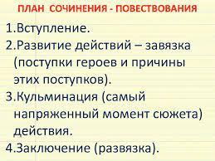

Ссылку см ниже

https://www.google.com/search?q=%D0%B1%D0%B0%D0%B1%D0%B0+%D1%8F%D0%B3%D0%B0+%D0%B8+%D0%B8%D0%B2%D0%B0%D0%BD+%D0%BA%D0%B0%D1%80%D1%82%D0%B8%D0%BD%D0%BA%D0%B8&sxsrf=ALiCzsZgaDPVHOLGndiQOHoAVK1BhIC99Q:1656661100788&source=lnms&tbm=isch&sa=X&ved=2ahUKEwiwvrPDl9f4AhVrkWoFHRibA84Q_AUoAXoECAEQAw&biw=1315&bih=650&dpr=1

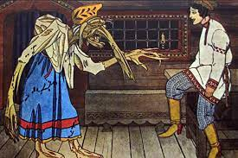

Ссылку см ниже

https://www.google.com/search?q=%D0%BF%D0%BB%D0%B0%D0%BD+%D1%81%D0%BE%D1%87%D0%B8%D0%BD%D0%B5%D0%BD%D0%B8%D1%8F+%D0%BF%D0%BE%D0%B2%D0%B5%D1%81%D1%82%D0%B2%D0%BE%D0%B2%D0%B0%D0%BD%D0%B8%D1%8F&tbm=isch&ved=2ahUKEwiGjpDKl9f4AhVqAncKHWdqBgMQ2-cCegQIABAA&oq=%D0%BF%D0%BB%D0%B0%D0%BD+%D1%81%D0%BE%

Картинки к заданию, предлагаемые ученику с ООП(слабовидящий)

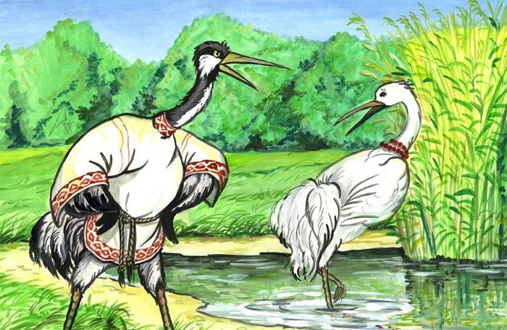

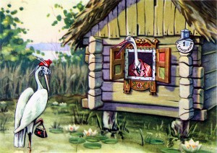

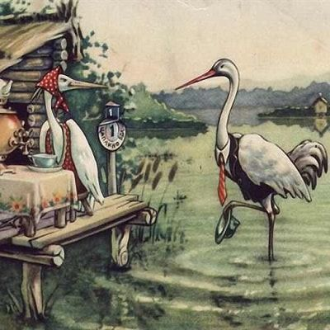

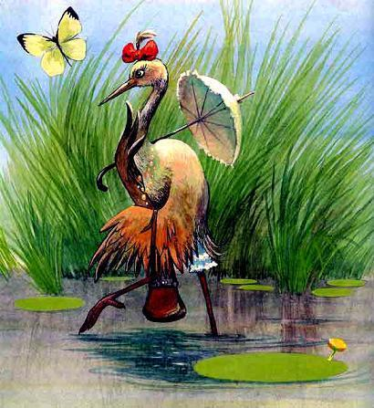



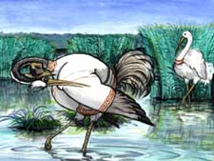

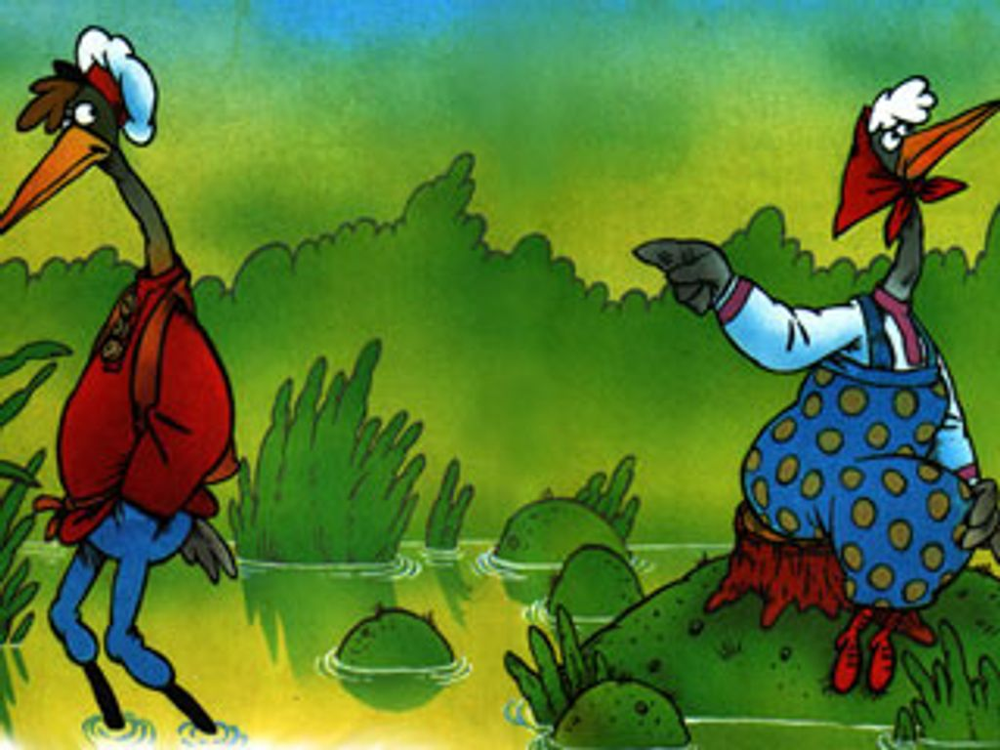

https://www.google.com/search?q=%D0%BA%D0%B0%D1%80%D1%82%D0%B8%D0%BD%D0%BA%D0%B8+%D0%BA+%D1%81%D0%BA%D0%B0%D0%B7%D0%BA%D0%B5+%D0%B6%D1%83%D1%80%D0%B0%D0%B2%D0%BB%D1%8C+%D0%B8+%D1%86%D0%B0%D0%BF%D0%BB%D1%8F&oq=%D0%BA%D0%B0%D1%80%D1%82%D0%B8%D0%BD%D0%BA%D0%B8+%D0%BA+%D1%81%D0%BA%D0%B0%D0%B7%D0%BA%D0%B5+%D0%B6%D1%83%D1%80%D0%B2%D0%BB%D1%8C+%D0%B8+%D1%86%D0%B0%D0%BF%D0%BB%D1%8F&aqs=chrome.1.69i57j0l3.16701j0j8&sourceid=chrome&ie=UTF-8